Collège des Dominicaines de notre Dame de la Délivrande – Araya-
Classe : CE1 Mai 2020 – 1ère semaine
Nom : _________________________
CORRECTION

- Relie chaque aliment à son origine.
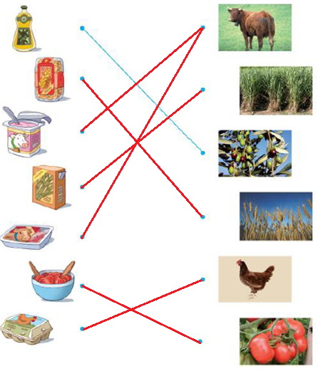
- Écris l’origine de chaque série d’aliments : animale ou végétale.
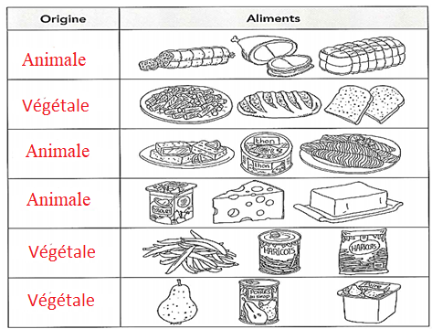
- Coupe et classe les dessins dans la bonne colonne.

